## 分布产品

### 作物分布数据

2019年荆州市油菜种植分布数据

产品简介

2019年，基于荆州市的油菜生长物候，以多期关键卫星遥感影像和分布提取算法，自动进行影像融合、几何校正、图像拼接、作物识别等处理，得到荆州市油菜分布数据。

产品参数

|  |  |
| --- | --- |
| 产品名称 | 2019年荆州市油菜种植分布数据 |
| 产品形式 | Tif |
| 覆盖范围 | 荆州市 |
| 数据源 | GF-1/2，PLANET,LANDSAT,SENTINEL |
| 影像分辨率 | 3m/10m/16m |
| 数据准确性 | >80% |

产品标签

分布、作物、年、区域、专业格式

产品样式

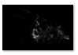

### 作物分布专题图

2019年荆州市油菜种植分布专题图

产品简介

2019年，基于荆州市的油菜生长物候，以多期关键卫星遥感影像和分布提取算法，自动进行影像融合、几何校正、图像拼接、作物识别等处理，得到荆州市油菜分布数据，并处理成统一的作物分布专题图。

产品参数

|  |  |
| --- | --- |
| 产品名称 | 2019年荆州市油菜种植分布专题图 |
| 产品形式 | png |
| 覆盖范围 | 荆州市及下辖各县 |
| 图例元素 | 作物分布、行政边界 |
| 数据源 | 高分/Planet/哨兵影像数据 |
| 影像分辨率 | 3m/10m/16m |
| 数据准确性 | >80% |

产品标签

分布、作物、年、区域、专题图

产品样式

2018/19年度荆州市油菜种植分布图

制图单位：武汉珈和科技有限公司

制图时间：2019年6月30日

数据来源：高分卫星

**图例**



**油菜**

**区县界**

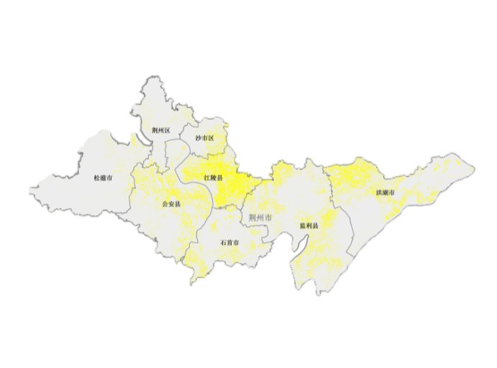

### 作物分布统计图表

2019年荆州市油菜种植分布统计图表

产品简介

2019年，基于荆州市的油菜生长物候，以多期关键卫星遥感影像和分布提取算法，自动进行影像融合、几何校正、图像拼接、作物识别等处理，得到荆州市油菜分布数据，并处理成统一的作物分布统计图表。

产品参数

|  |  |
| --- | --- |
| 产品名称 | 2019年荆州市油菜种植分布统计图表 |
| 产品形式 | Png |
| 覆盖范围 | 荆州市及下辖各县 |
| 数据源 | 高分/Planet/哨兵影像数据 |
| 影像分辨率 | 3m/10m/16m |
| 数据准确性 | >80% |

产品标签

分布、作物、年、区域、统计图表

产品样式

1. 统计图

|  |  |  |
| --- | --- | --- |
| 饼图 | 柱状图 | 分布气泡图 |
| 主题：rainbow | 主题：rainbow | 最大圆半径：2cm  各圆半径：sqrt（像素点个数/最大像素点个数）*2  颜色：RGB 255:153:51  透明度：50% |

2019年荆州市油菜种植分布统计图表

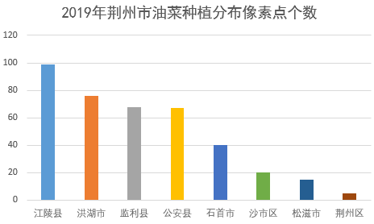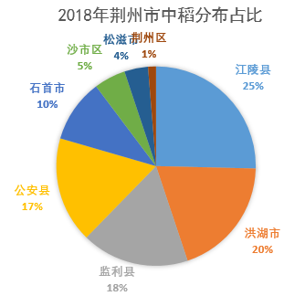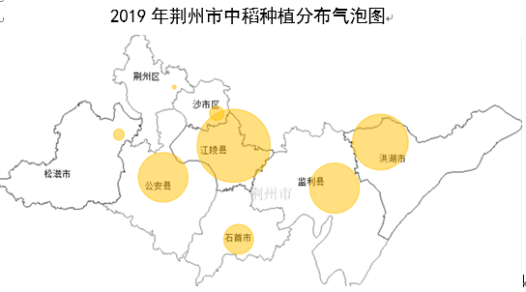

（分布饼图由分布像素点统计汇总）

（分布柱状图由分布像素点统计汇总）

（分布气泡图中心为分布像素点的几何中心，大小

表示该区域像素点数量）

数据来源：GF1号16m

数据统计：珈和科技

2、2019年度荆州市中稻分布遥感监测统计表

|  |  |  |  |  |
| --- | --- | --- | --- | --- |
| 年份 | 行政编号 | 地区 | 作物 | 分布像素点个数 |
| 2019 | 3210005000 | 荆州市 | 油菜 | 390 |
| 2019 | 3210005001 | 江陵县 | 油菜 | 99 |
| 2019 | 3210005002 | 洪湖市 | 油菜 | 76 |
| 2019 | 3210005003 | 监利县 | 油菜 | 68 |
| 2019 | 3210005004 | 公安县 | 油菜 | 67 |
| 2019 | 3210005005 | 石首市 | 油菜 | 40 |
| 2019 | 3210005006 | 沙市区 | 油菜 | 20 |
| 2019 | 3210005007 | 松滋市 | 油菜 | 15 |
| 2019 | 3210005008 | 荆州区 | 油菜 | 5 |

### 作物分布综合报告

2019年荆州市油菜种植分布综合报告

产品简介

2019年，基于荆州市的油菜生长物候，以多期关键卫星遥感影像和分布提取算法，自动进行影像融合、几何校正、图像拼接、作物识别等处理，得到荆州市油菜分布数据，并进行大数据处理与可视化，配以针对性的分析结论，生成专门的作物种植分布综合报告。

产品参数

|  |  |
| --- | --- |
| 产品名称 | 2019年荆州市油菜种植分布综合报告 |
| 产品形式 | Pdf |
| 覆盖范围 | 荆州市及下辖各县 |
| 数据源 | 高分/Planet/哨兵影像数据 |
| 影像分辨率 | 3m/10m/16m |
| 数据准确性 | >80% |

产品标签

分布、作物、年、区域、综合报告

产品样式

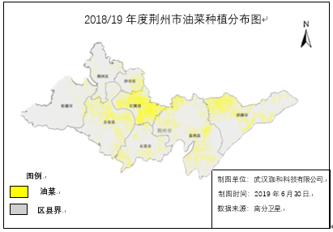

2019年，珈和科技结合荆州市中稻物候，利用高分1号多时相卫星影像资料，提取出荆州市当年的中稻种植分布情况，并制成作物遥感监测种植分布专题图，呈现如图，卫星影像分辨率为16m。

卫星影像分辨率为10~100m，分布精度达85%以上，仅供参考。

一、2019年荆州市中稻分布总况

珈和科技

2019年荆州市中稻种植分布综合报告

得到荆州市遥感种植分布图之后，统计下级各市县的分布像素点情况，汇总于左边饼图。

江陵县、洪湖市、监利县的中稻分布较广，像素点占比高，三县占比总和为整个荆州市中稻分布像素点的63%。



将分布像素点汇总成如右图所示的柱状图，得知：

荆州区的中稻种植分布像素点为所有市州的最低值，中稻分布较少，若按卫星影像分辨率大小来看（16m*16m），荆州区覆盖中稻的面积还未到1680㎡。

二、2019年荆州市中稻分布数据分析

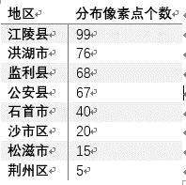

2019年荆州市种植分布种植分布像素点统计表

左图是根据遥感中稻分布图统计出的荆州市各市州覆盖中稻种植的像素点数量表，能依据此表粗略统计各市州中稻的面积。

如需更精确的面积数据，珈和研发出依据统计抽样与遥感监测相结合的作物面积预测算法。请至数据产品界面查询。



在地图层面上展现所有的市州中稻种植像素的分布统计气泡图，以气泡的面积大小代表种植分布的像素点多少，以气泡的圆心代表种植分布的中心点。

荆州区种植分布占比最小，且主要集中在东南方向，

数据来源：GF1号16m

数据统计：珈和科技

数据分析：珈和科技

## 面积产品

### 作物面积统计图表

2019年荆州市油菜种植面积统计图表

产品简介

基于2019年荆州市的油菜种植分布和历年油菜种植面积统计数据，利用统计抽样和遥感分布结合的农作物面积推算算法，推算出2019年荆州市各县油菜种植面积。并处理成统一的作物面积测算统计图表。

产品参数

|  |  |
| --- | --- |
| 产品名称 | 2019年荆州市油菜面积统计图表 |
| 产品形式 | Png、cdv |
| 覆盖范围 | 荆州市及下辖各县 |
| 数据源 | 2019年荆州市油菜分布数据、2010~2018湖北省统计年鉴 |
| 数据准确性 | >90% |

产品标签

面积、作物、年、区域、统计图表

产品样式

1. 统计图

画图API：Echart 主题macarons

2019年荆州市油菜种植面积统计图

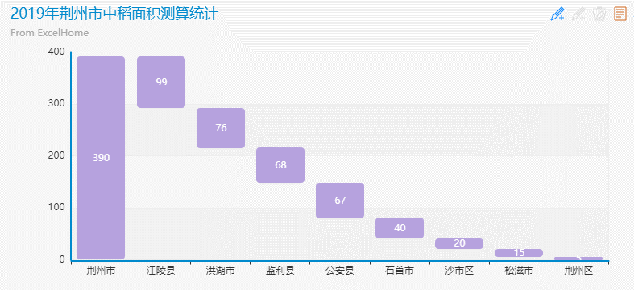

（面积组成柱状图由作物种植面积表统计）

数据来源：GF1号16m、《2010~2018湖北省统计年鉴》

数据统计：珈和科技

2、2019年度荆州市中稻面积测算统计表

|  |  |  |  |  |
| --- | --- | --- | --- | --- |
| 年份 | 行政编号 | 地区 | 作物 | 面积测算（万亩） |
| 2019 | 3210005000 | 荆州市 | 油菜 | 160 |
| 2019 | 3210005001 | 荆州区 | 油菜 | 20 |
| 2019 | 3210005002 | 沙市区 | 油菜 | 20 |
| 2019 | 3210005003 | 江陵县 | 油菜 | 20 |
| 2019 | 3210005004 | 松滋市 | 油菜 | 20 |
| 2019 | 3210005005 | 公安县 | 油菜 | 20 |
| 2019 | 3210005006 | 石首市 | 油菜 | 20 |
| 2019 | 3210005007 | 监利县 | 油菜 | 20 |
| 2019 | 3210005008 | 洪湖市 | 油菜 | 20 |

### 作物面积综合报告

2019年荆州市油菜种植面积综合报告

产品简介

基于2019年荆州市的油菜种植分布和历年油菜种植面积统计数据，利用统计抽样和遥感分布结合的农作物面积推算算法，推算出2019年荆州市各县油菜种植面积。并进行大数据处理与可视化，配以针对性的分析结论，生成专门的作物种植面积综合报告。

产品参数

|  |  |
| --- | --- |
| 产品名称 | 2019年荆州市油菜种植面积综合报告 |
| 产品形式 | Pdf |
| 覆盖范围 | 荆州市及下辖各县 |
| 数据源 | 2019年荆州市油菜分布数据、2010~2018湖北省统计年鉴 |
| 数据准确性 | >90% |

产品标签

面积、作物、年、区域、综合报告

产品样式

2019年，珈和科技结合高分卫星监测的荆州市油菜种植分布数据和历年油菜种植面积统计数据，利用统计抽样和遥感分布结合的农作物面积推算算法，推算出2019年荆州市各市县油菜种植面积，呈现下表：

一、2019年荆州市油菜种植面积总况

珈和科技

2019年荆州市油菜种植面积综合报告

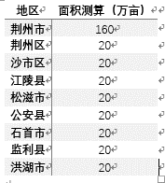

**2019年荆州市下级市州油菜种植面积测算表**

二、2019年荆州市油菜种植面积数据分析



将2019年荆州市油菜种植面积进行数据可视化，按面积大小将各县依次排列，呈现如右图的柱状图。

江陵县、洪湖市、监利县的油菜种植面积分别为99、76、65万亩，3市的油菜种植面积总和占整个荆州市半数以上，整个荆州市油菜种植面积为390万亩。

数据来源：GF1号16m、《2010~2018湖北省统计年鉴》

数据统计：珈和科技

数据分析：珈和科技

## 估产产品

### 作物估产统计图表

2019年荆州市油菜估产统计表

产品简介

基于2019年荆州市的油菜关键期遥感影像和历年油菜种植单产统计数据，利用统计抽样和遥感植被指数结合的农作物单产推算算法，推算出2019年荆州市各市县的油菜单产数据。并处理成统一的作物单产测算统计图表。

产品参数

|  |  |
| --- | --- |
| 产品名称 | 2019年荆州市油菜估产统计表 |
| 产品形式 | Png、csv |
| 覆盖范围 | 荆州市及下辖各县 |
| 数据源 | 2019年荆州市关键物候期卫星影像、2010~2018湖北省统计年鉴 |
| 数据准确性 | >90% |

产品标签

估产、作物、年、区域、统计图表

产品样式

1. 统计图

|  |  |
| --- | --- |
| 柱状图 | 生产潜力较高：0:176:80  生产潜力一般：255:255:0  生产潜力较低：237:145:287 |
| 上级：RGB 0:176:240  下级： |

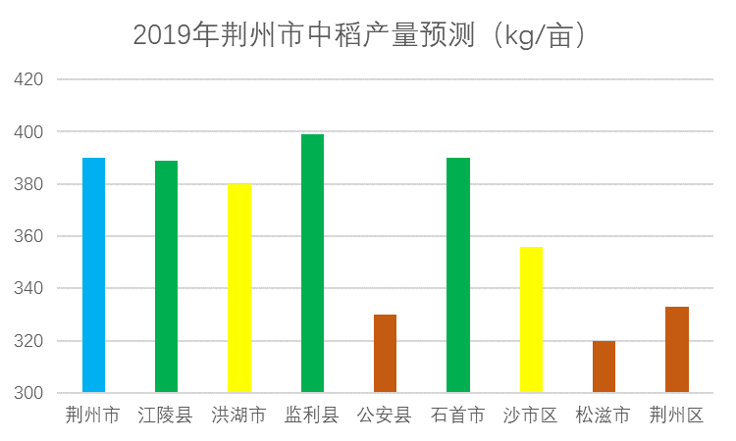

2019年荆州市油菜产量预测统计图

生产潜力较高

生产潜力一般

生产潜力较低

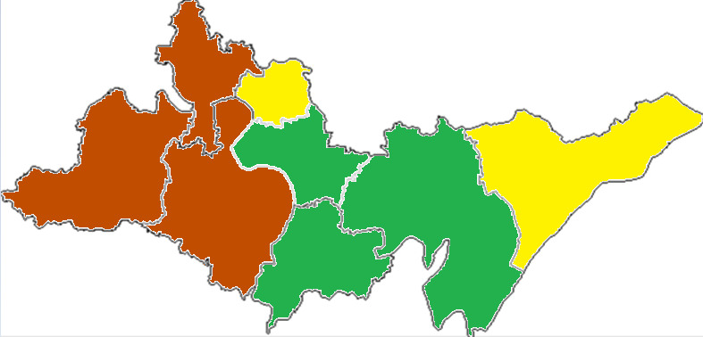

2019年荆州市中稻产量预测分布图

生产潜力较高

生产潜力一般

生产潜力较低

数据来源：GF1号16m、《2010~2018湖北省统计年鉴》

数据统计：珈和科技

2、2019年度荆州市中稻单产预测表

|  |  |  |  |  |
| --- | --- | --- | --- | --- |
| 年份 | 行政编号 | 地区 | 作物 | 单产（kg/亩） |
| 2019 | 3210005000 | 荆州市 | 油菜 | 390 |
| 2019 | 3210005001 | 江陵县 | 油菜 | 389 |
| 2019 | 3210005002 | 洪湖市 | 油菜 | 380 |
| 2019 | 3210005003 | 监利县 | 油菜 | 399 |
| 2019 | 3210005004 | 公安县 | 油菜 | 330 |
| 2019 | 3210005005 | 石首市 | 油菜 | 390 |
| 2019 | 3210005006 | 沙市区 | 油菜 | 356 |
| 2019 | 3210005007 | 松滋市 | 油菜 | 320 |
| 2019 | 3210005008 | 荆州区 | 油菜 | 333 |

### 作物估产综合报告

2019年荆州市油菜估产综合报告

产品简介

基于2019年荆州市的油菜关键期遥感影像和历年油菜种植单产统计数据，利用统计抽样和遥感植被指数结合的农作物单产推算算法，推算出2019年荆州市各市县的油菜单产数据。并进行大数据处理与可视化，配以针对性的分析结论，生成专门的作物产量预估综合报告。

产品参数

|  |  |
| --- | --- |
| 产品名称 | 2019年荆州市油菜估产综合报告 |
| 产品形式 | Pdf |
| 覆盖范围 | 荆州市及下辖各县 |
| 数据源 | 2019年荆州市关键物候期卫星影像、2010~2018湖北省统计年鉴 |
| 数据准确性 | >90% |

产品标签

估产、作物、年、区域、综合报告

产品样式

2019年荆州市油菜单产预估综合报告

一、2019年荆州市油菜单产预估总况

2019年，珈和科技结合油菜关键期遥感影像和历年油菜种植单产统计数据，利用统计抽样和遥感植被指数结合的农作物单产推算算法，推算出2019年荆州市各市县的油菜单产数据，呈现下表：

二、2019年荆州市油菜种植面积数据分析

**2019年荆州市下级市州油菜单产测算表**

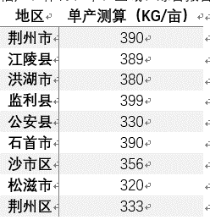

将2019年荆州市各市州油菜单产测算数据进行数据可视化，并将单产水平划分为生产潜力较高、一般和较低三种水平，呈现如右图的柱状图。

江陵县、监利县、石首市的油菜生产潜力较高，单产水平预计均超过380kg/亩。

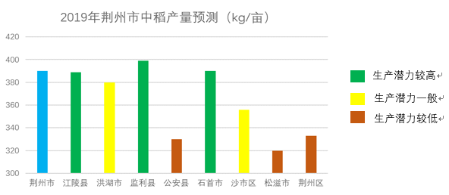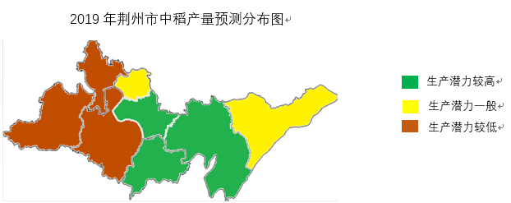

将各市州油菜单产预测数据在地图上进行展现。如左图显示。

生产潜力较高的市县集中在荆州市中部，生产潜力较低的市县集中在荆州市西部

珈和科技

## 长势产品

### 长势分级数据

2019年湖北省油菜长势分级数据

产品简介

基于湖北省的油菜生长物候和2019年的油菜分布遥感数据，珈和遥感数据计算云平台提取湖北油菜种植区和油菜全生育期的长势数据，并按照生长水平进行长势分级，处理成2019年湖北省油菜长势分级数据。

产品参数

|  |  |
| --- | --- |
| 产品名称 | 2019年湖北省油菜长势分级数据 |
| 产品形式 | Tif |
| 覆盖范围 | 湖北省 |
| 数据源 | 2019年湖北省油菜种植分布数据、MODIS卫星影像 |
| 影像分辨率 | 500m |
| 数据准确性 | >70% |
| 数据频率 | 8天/期 |

产品标签

长势、作物、年、区域、专业格式

产品样式



### 长势分级专题图

2019年湖北省油菜长势分级专题图

产品简介

基于湖北省的油菜生长物候和2019年的油菜分布遥感数据，珈和遥感数据计算云平台提取湖北油菜种植区和油菜全生育期的长势数据，并按照生长水平进行长势分级，得到2019年湖北省油菜长势分级数据，并处理成统一的作物长势专题图。

产品参数

|  |  |
| --- | --- |
| 产品名称 | 2019年湖北省油菜长势分级专题图 |
| 产品形式 | Png |
| 覆盖范围 | 湖北省及下辖各市 |
| 图例元素 | 长势分级、行政边界 |
| 数据源 | 2019年湖北省油菜种植分布数据、MODIS卫星影像 |
| 影像分辨率 | 500m |
| 数据准确性 | >70% |
| 数据频率 | 8天/期 |

产品标签

长势、作物、年、区域、专题图

产品样式

|  |  |
| --- | --- |
| 长势极差 | 255：0:0 |
| 长势很差 | 255:192;0 |
| 长势较差 | 255:255:0 |
| 长势持平 | 112:173:71 |
| 长势较好 | 146:208:80 |
| 长势很好 | 0:176:80 |
| 长势极好 | 112:173:71 |

20190411~20190419湖北省油菜长势分布图

制图单位：武汉珈和科技有限公司

制图时间：2019年6月30日

数据来源：MODIS卫星

**图例**



**长势很好**

**行政区**

**长势较好**

**长势较差**

**长势极差**

**长势很差**

**长势持平**

**长势极好**

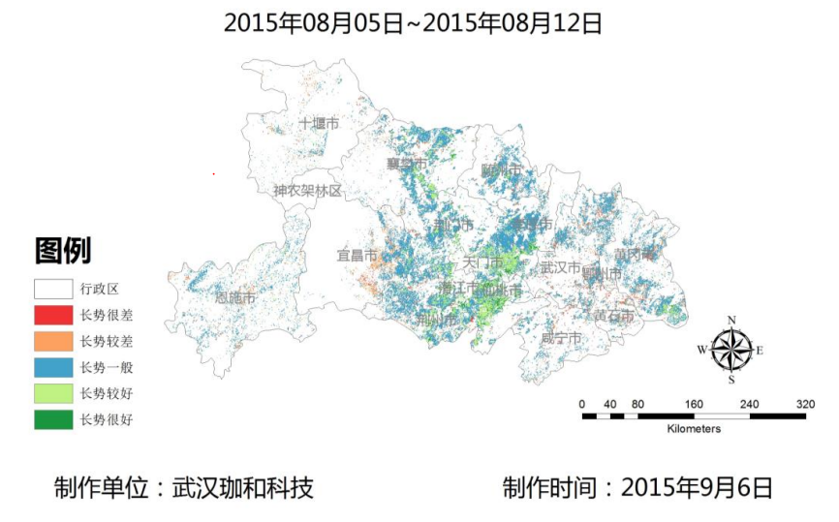

### 长势统计图表

2019年湖北省油菜长势统计图表

产品简介

基于湖北省的油菜生长物候和2019年的油菜分布遥感数据，珈和遥感数据计算云平台提取湖北油菜种植区和油菜全生育期的长势数据，并按照生长水平进行长势分级，得到2019年湖北省油菜长势分级数据，并处理成统一的作物长势统计图表。

产品参数

|  |  |
| --- | --- |
| 产品名称 | 2019年湖北省油菜长势统计图表 |
| 产品形式 | Png |
| 覆盖范围 | 湖北省及下辖各市 |
| 数据源 | 2019年湖北省油菜种植分布数据、MODIS卫星影像 |
| 影像分辨率 | 500m |
| 数据准确性 | >70% |
| 数据频率 | 8天/期 |

产品标签

长势、作物、年、区域、统计图表

产品样式

1. 统计图(颜色同专题图)

20190411~20150419湖北省油菜长势统计图

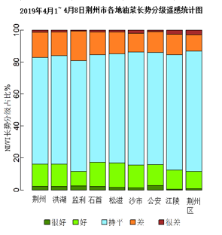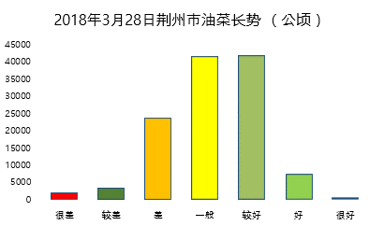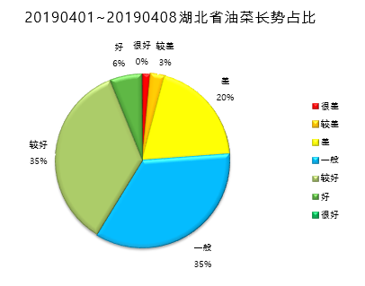

2、20190401~20190408湖北省油菜长势统计表

(下表极差~极好列数据为各分级面积，后面占比为像素点个数/总像素点个数。)



### 长势综合报告

20190411~20190419湖北省油菜长势综合报告

产品简介

基于湖北省的油菜生长物候和2019年的油菜分布遥感数据，珈和遥感数据计算云平台提取湖北油菜种植区和油菜全生育期的长势数据，并按照生长水平进行长势分级，得到20190419湖北省油菜长势分级数据。并进行大数据处理与可视化，配以针对性的分析结论，生成专门的作物长势综合报告。

产品参数

|  |  |
| --- | --- |
| 产品名称 | 20190411~20190419湖北省油菜长势综合报告 |
| 产品形式 | Pdf |
| 覆盖范围 | 湖北省及下辖各市 |
| 数据源 | 2019年湖北省油菜种植分布数据、MODIS卫星影像 |
| 数据准确性 | >70% |

产品标签

估产、作物、年、区域、综合报告

产品样式

20190411~20190419湖北省油菜长势综合报告

基于湖北省的油菜生长物候和2019年的油菜分布遥感数据，提取湖北油菜种植区和2019年4月11日~4月19日的油菜长势数据，并制成作物长势专题图，呈现如图。

一、20190419湖北省油菜长势总况

珈和科技

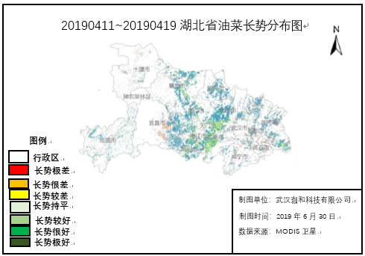

二、20190419湖北省油菜长势数据分析



将湖北省各市州长势分级进行统计，划分为长势极差、很差、较差、持平、较好、很好、极好等7个等级，呈现如左图。

4月11日至4月19日，在湖北省所有市州中，荆州市油菜长势较好，长势持平及好的比例达到了81.2%。

统计2019年4月11日~4月19日湖北省油菜不同的长势水平的占比，得知长势较好的比例达到了35%，面积为40000公顷，长势持平及好的比例达到了77%。

全省油菜各长势占比和面积呈现下图。

**附表 20190411~20190419湖北省油菜长势统计表**

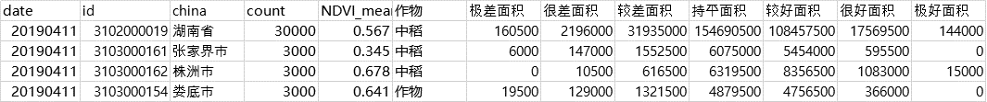

## 气象产品

### 降雨、气温统计图表

2019年6月荆州市降雨统计图表

产品简介

结合每日持续更新的trmm卫星数据源，获取到可精确至县级尺度的降雨数据，并按区域汇总成降雨数据表和降雨统计图。此产品为2019年6月1日至6月30日的荆州市TRMM降雨数据。

区域最高降雨：指当天该区域范围内的最高降雨

区域最低降雨：指当天该区域范围内的最低降雨

区域平均降雨：指当天该区域范围内的平均降雨

产品参数

|  |  |
| --- | --- |
| 产品名称 | 2019年6月年荆州市降雨统计图表 |
| 产品形式 | Png、CSV |
| 覆盖范围 | 荆州市及下级市州 |
| 数据源 | 2019年6月1日至2019年6月30日TRMM卫星影像 |
| 数据准确性 | >60% |

产品标签

气象、年、区域、统计图表

产品形式

1. 统计图

|  |  |  |
| --- | --- | --- |
| 柱状图 | 条形图 | 降雨量分布图 |
| 颜色：0:112:192 | 深色： 45:78:137  浅色：198:206:230  根据数据比例渐变过度 | 同条形图  数据范围【min,max】 |

2019年6月荆州市降雨统计图

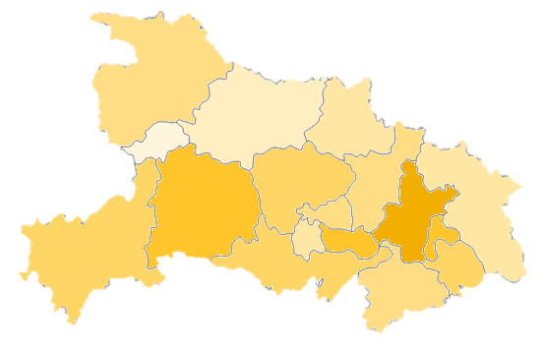

**280**

**350 （mm）**

2019年6月荆州各市州累计降雨量分布图

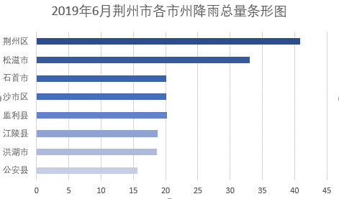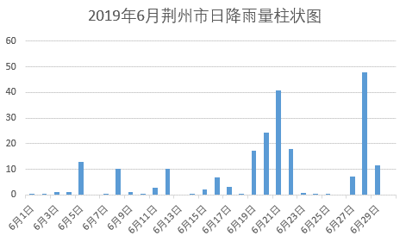

1. 2019年6月荆州市降雨表

|  |  |  |  |  |  |
| --- | --- | --- | --- | --- | --- |
| 日期 | 行政编号 | 区域 | 区域最高降雨 | 区域最低降雨 | 区域平均降雨 |
| 20190601 | 3103000137 | 荆州市 | 0.16 |  |  |
| 20190601 | 3104000950 | 公安县 | 0.31 |  |  |
| 20190601 | 3104000951 | 洪湖市 | 0.13 |  |  |
| 20190601 | 3104000952 | 江陵县 | 0 |  |  |
| 20190601 | 3104000953 | 监利县 | 0.19 |  |  |
| 20190601 | 3104000955 | 沙市区 | 0 |  |  |
| 20190601 | 3104000956 | 石首市 | 0 |  |  |
| 20190601 | 3104000957 | 松滋市 | 0.45 |  |  |
| 20190601 | 3104002425 | 荆州区 | 0.01 |  |  |
| 20190602 | 3103000137 | 荆州市 | 0.58 |  |  |
| 20190602 | 3104000950 | 公安县 | 0 |  |  |
| 20190602 | 3104000951 | 洪湖市 | 2.91 |  |  |
| 20190602 | 3104000952 | 江陵县 | 0 |  |  |
| 20190602 | 3104000953 | 监利县 | 0.23 |  |  |
| 20190602 | 3104000955 | 沙市区 | 0 |  |  |

1. 统计图

|  |  |  |
| --- | --- | --- |
| 折线图 | 条形图 | 气温分布图 |
| RGB 237:125:49 | 深色：166:86:31  浅色：247:209:196  根据数据比例渐变过度 | 同条形图  数据范围：【0,40】 |

2019年6月荆州市气温统计图

**0**

**40 （℃）**

2019年6月荆州各市州平均气温分布图

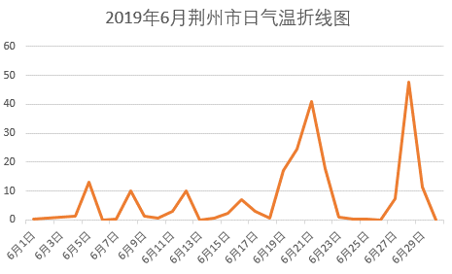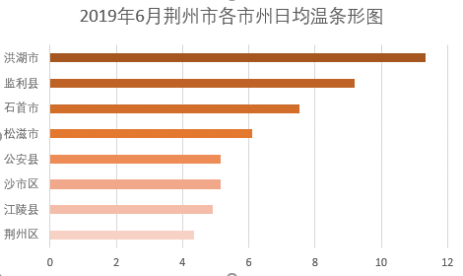

1. 2019年6月荆州市气温表

|  |  |  |  |  |
| --- | --- | --- | --- | --- |
| 日期 | 行政编号 | 区域 | 最高气温 | 最低气温 |
| 20190601 | 3103000137 | 荆州市 | 0.16 |  |
| 20190601 | 3104000950 | 公安县 | 0.31 |  |
| 20190601 | 3104000951 | 洪湖市 | 0.13 |  |
| 20190601 | 3104000952 | 江陵县 | 0 |  |
| 20190601 | 3104000953 | 监利县 | 0.19 |  |
| 20190601 | 3104000955 | 沙市区 | 0 |  |
| 20190601 | 3104000956 | 石首市 | 0 |  |
| 20190601 | 3104000957 | 松滋市 | 0.45 |  |
| 20190601 | 3104002425 | 荆州区 | 0.01 |  |
| 20190602 | 3103000137 | 荆州市 | 0.58 |  |
| 20190602 | 3104000950 | 公安县 | 0 |  |
| 20190602 | 3104000951 | 洪湖市 | 2.91 |  |
| 20190602 | 3104000952 | 江陵县 | 0 |  |
| 20190602 | 3104000953 | 监利县 | 0.23 |  |
| 20190602 | 3104000955 | 沙市区 | 0 |  |

## 地块分割产品

### 田块分割数据

1、2019年湖北省某镇田块分割数据

产品简介

田块分割是进行农田地块识别工作的重要工作，而目前主要依靠机器、软件自动识别，这种单纯依靠软件识别的田块分割效果并不是很理想，若需达到准确分割的目标需要人工大量划分样本，珈和结合已有的上万个田块分割数据样本及人工智能算法，已研发出精确的田块识别算法，米级的田块可精确提取出来。

此产品为湖北省某镇的田块分割数据。

产品参数

|  |  |
| --- | --- |
| 产品名称 | 2019年湖北省某镇田块分割数据 |
| 产品形式 | Shp |
| 覆盖范围 | 湖北省某镇 |
| 数据源 | 2019年6月1日谷歌卫星影像 |
| 影像分辨率 | 0.5m |
| 数据准确性 | >95% |

产品形式

Shp文件格式

### 田块分割专题图

2、2019年湖北省某镇田块分割专题图

产品简介

田块分割是进行农田地块识别工作的重要工作，而目前主要依靠机器、软件自动识别，这种单纯依靠软件识别的田块分割效果并不是很理想，若需达到准确分割的目标需要人工大量划分样本，珈和结合已有的上万个田块分割数据样本及人工智能算法，已研发出精确的田块识别算法，米级的田块可精确提取出来。

此产品由湖北省某镇的田块分割数据，制成湖北省某镇的田块分割专题图，。

产品参数

|  |  |
| --- | --- |
| 产品名称 | 2019年湖北省某镇田块分割专题图 |
| 产品形式 | Png |
| 覆盖范围 | 湖北省某镇 |
| 数据源 | 2019年6月1日谷歌卫星影像 |
| 影像分辨率 | 0.5m |
| 数据准确性 | >95% |

产品形式

专题图

## 干旱产品

### 温度植被干旱指数数据

2019年湖南省温度植被干旱指数数据

产品简介

基于2019年卫星影像，自动进行影像融合、几何校正、图像裁剪等处理，得到湖南省温度植被干旱指数数据。

产品参数

|  |  |
| --- | --- |
| 产品名称 | 2019年湖南省温度植被干旱指数数据 |
| 产品形式 | Tif |
| 覆盖范围 | 湖南省 |
| 数据源 | MODIS |
| 影像分辨率 | 500m |
| 数据准确性 | >70% |
| 数据频率 | 8天/期 |

产品标签

TVDI、年、区域、专业格式

产品样式



### 温度植被干旱指数专题图

2019年湖南省温度植被干旱指数专题图

产品简介

基于2019年卫星影像，自动进行影像融合、几何校正、图像裁剪等处理，得到湖南省温度植被干旱指数数据，并处理成统一的温度植被干旱指数专题图。

产品参数

|  |  |
| --- | --- |
| 产品名称 | 2019年湖南省温度植被干旱指数专题图 |
| 产品形式 | Png |
| 覆盖范围 | 湖南省 |
| 数据源 | MODIS |
| 影像分辨率 | 500m |
| 数据准确性 | >70% |
| 数据频率 | 8天/期 |

产品标签

TVDI、年、区域、专题图

产品样式

|  |  |
| --- | --- |
| >1.0 | 255：0:0 |
| 重旱 | 255:192;0 |
| 中旱 | 255:255:0 |
| 轻旱 | 91:155:213 |
| 正常 | 0:176:240 |
| 湿润 | 0:112:192 |
| <0.0 | 255:255:255 |

20150501~20150508湖南省植被干旱指数分布图

制图单位：武汉珈和科技有限公司

制图时间：2019年6月30日

数据来源：MODIS卫星

**图例**



**>1.0**

**湿润**

**轻旱**

**重旱**

**中旱**

**正常**

**<0.0**

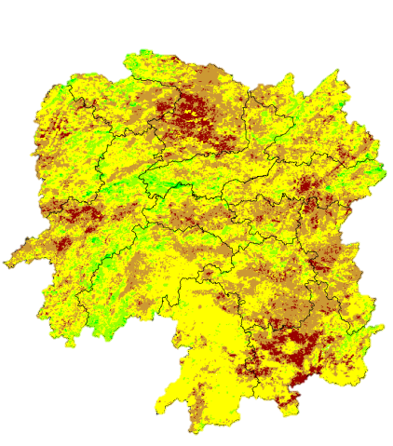

### 温度植被干旱指数统计图表

2019年湖南省温度植被干旱指数统计图表

产品简介

基于2019年卫星影像，自动进行影像融合、几何校正、图像裁剪等处理，得到湖南省温度植被干旱指数数据，并处理成统一的温度植被干旱指数统计图表。

产品参数

|  |  |
| --- | --- |
| 产品名称 | 2019年湖南省温度植被干旱指数统计图表 |
| 产品形式 | Png |
| 覆盖范围 | 湖南省 |
| 数据源 | MODIS |
| 影像分辨率 | 500m |
| 数据准确性 | >70% |
| 数据频率 | 8天/期 |

产品标签

TVDI、年、区域、统计图表

产品样式

1、统计表(颜色同专题图)

20150501~20150508湖南省植被干旱统计图

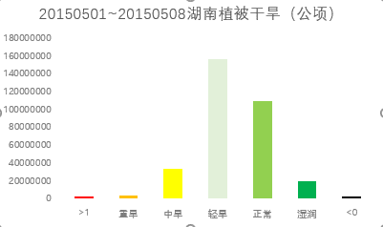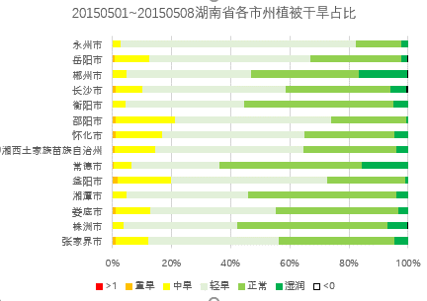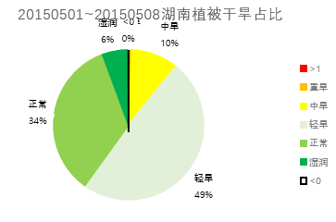

2、20150501~20150508湖南植被干旱统计表

（下表>1~<0列数据为像素点个数，后面占比为像素点个数/总像素点个数。）

